Муниципальное казенное общеобразовательное учреждение
«Пичугинская основная общеобразовательная школа»

Историко-краеведческое
направление

Исследовательская работа
Героический путь моего прадеда

Выполнила: Бывальцева Анастасия,
обучающаяся 7 класса
«Пичугинской ООШ»
Руководитель: Бывальцева Татьяна
Николаевна, учитель истории
«Пичугинской ООШ»

Пичугино 2016 г.

Оглавление

1.Введение 3
2.Основная часть
2.1.Первая награда 4
2.2.Героический путь моего прадеда 6
3.Заключение 13
4.Список источников и литературы 15
5.Приложения 16

Введение
Актуальность.
Великая Отечественная война - самая кровопролитная война в истории человечества. Из учебников истории, книг, кинофильмов мы узнаем о героических победах советских воинах в битвах под Москвой и у стен Сталинграда, о разгроме фашистской армии на Курской дуге и в битве за Днепр, взятие Берлина. Мы, подрастающее поколение, должны помнить о тех, кто ценой своей жизни совершил подвиг, победил фашистских захватчиков. В те далекие года война коснулась каждого, ворвалась в каждую семью. Пока живы ветераны и труженики тыла, их знают и помнят, но многих уже нет с нами. С каждым днём становится всё меньше и меньше свидетелей тех дней. Не прошла война она и мимо моей семьи. Поэтому в своей исследовательской работе я хотела бы рассказать об одном человеке, которого уже давно нет в живых, но он с нами благодаря памяти, и пока мы помним о нём - «он жив». Зовут этого человека Бывальцев Тимофей Демидович - мой прапрадед.
И тут я столкнулась с проблемой: В семейном архиве я нашла немногочисленные документы: фотографии послевоенных лет, удостоверения о награждении, Благодарности Верховного Главнокомандующего Сталина, но я совсем не знаю, за что удостоен мой дед этими наградами. Я слишком мало знаю об этом трудном и героическом периоде в жизни нашей страны.
В своём исследовании я поставила задачи:
1. Собрать сведения о предках-участниках Великой Отечественной войны.
2. Познакомиться с сохранившимися фотографиями, документами; поработать с семейным архивом.
3. Проанализировать материал Интернет – ресурсов, дающие сведения о моих родственниках – участниках Великой Отечественной войны.
4. Рассказать о своей работе одноклассникам и всем заинтересованным лицам.
Гипотеза исследования: мои предки были защитниками Родины, принимали участие в Великой Отечественной войне и внесли посильный вклад в Великую Победу.
Объект исследования: Великая Отечественная война
Предмет исследования: вклад деда в победу над фашисткой Германией.
Методы исследования: изучение семейного архива, беседы с родственниками, сопоставление полученных фактов биографии прадедушки с историей страны, анализ и обобщение собранной информации.
Срок исследования: с 5 апреля по 5 мая

Основная часть

Первая награда

«У нас в совхозе им. Пичугина живет очень интересный человек, ветеран Великой Отечественной войны, ветеран труда почти с 50-летним стажем, Почетный гражданин с.Пичугино Тимофей Демидович Бывальцев, в свои 68 лет он еще помогает совхозу. Главное же - в родном хозяйстве два сына и дочь, два внука. Большая семья Бывальцевых очень дружная, трудолюбивая»,- писал в газету «Маяк» старый коммунист из совхоза им. Пичугина А.М. Дронов.
Что же интересного в судьбе этого человека?
Родился Тимофей Демидович в 1911 году в с.Барашково Варгашинского района Курганской области в семье Демида Ивановича и Вассы Егоровны. Он был старшим в многодетной семье: 5 сыновей (Тимофей, Федор, Александр, Петр, Иван) и сестра Степанида. (Приложение №1)
В 1928г. 17-летним юношей пришел в совхоз Тимофей Бывальцев, да так и остался в нем навсегда. В те далекие времена начиналось только строительство опытной станции. Создавалась она на месте заимки купца Павла Соколова. «Заимка Соколова располагалась в Падеринской волости в 36 верстах от уездного города Кургана и в 24 верстах от волостного села Падеринского,» -так свидетельствуют данные на 1912г., опубликованные в «Списке населенных мест Тобольской губернии». После гражданской войны частное хозяйство было преобразовано в советское имение «Соколово». «С 1920г. оно стало военхозом №22 «Соколово», с 1923г.- совхозом им.Томилова. Затем в конце 20-х годов совхоз превращается в Варгашинский семсовхоз… В 1967 году совхозу было присвоено имя зауральского революционного деятеля Д.Е. Пичугина,» - из статьи Н. Толстых «Сельская заимка» (газета «Маяк» №72 от 19 сентября 1998г).
Сюда в феврале 1929г. привел он свою молодую жену Евгению. Совхоз рос и развивался на глазах Тимофея Демидовича и при непосредственном его участии. Не имея определенной профессии, он работал плотником, строил новую усадьбу совхоза. Давелось ему и конюхом быть. В те годы за лошадьми ходить доверялось самым лучшим рабочим, потому что конь был основной тягловой силой на селе. Тимофей по тем временам был грамотным - за плечами 2 класса сельской школы. Видимо, поэтому перевели его вскоре учетчиком, а спустя год- бригадиром полеводческой бригады. Так и работал до 1932г.
Осенью 1932г. в совхоз пришло 3 колесных отечественных трактора сталинского завода. Девять лучших рабочих, в числе которых был и Т. Бывальцев, послали на курсы трактористов. Весной 1933г. почти вся совхозная пашня была обработана с помощью тракторов. По трое суток трактористы не смыкали глаз, чтобы успеть вовремя вспахать, заборонить и засеять поля: техники еще маловато было. А по осени радовались механизаторы доброму урожаю. Водили по полям сцепки жаток-лобогреек, сноповязок.
Весной 1933г. совхоз получил первый комбайн «Саратовец», а на следующий год пришли два «Коммунара». Четверо лучших механизаторов (среди них и Тимофей Демидович) были направлены на курсы комбайнеров в г.Свердловск. После окончания курсов он одним из первых повел свой комбайн по золотистым полям совхоза. Так на смену жатке - лобогрейке и сноповязке, серпу и косе пришли комбайны, которые в умелых руках сельских механизаторов стали делать чудеса. Громкая слава шла о совхозных механизаторах. В 1936г. Т.Д. Бывальцев был награжден первым советским знаком трудовой доблести «Ударник сталинского похода за высокий урожай и развитие животноводства» и грамотой за уборку комбайном «Коммунар» 449,5 га за 33 рабочих дня.
- Это была моя первая награда, которой я горжусь,- с волнением говорил Тимофей Демидович.
Вот как пишет о первых комбайнерах Е.С. Хабарова в поэме «50 лет совхозу»:
Вскоре прибыли комбайны
Хлеб на поле убирать,
Тимофей, Филат и два Ивана
Ими стали управлять.
Пусть порою сна лишались,
Пообедав на ходу,
Рук своих не покладая,
Завершили в срок страду.
За 30-35 рабочих дней прицепными комбайнами «Сталинец» передовые механизаторы убирали хлеб с 700-750га. Урожаи зерновых росли год от года и в 1937-1938гг. достигли урожайности 15-16ц с га. Только за два этих года совхоз сдал государству 35444ц семенного зерна. По результатом работы в 1937-1938гг совхоз был представлен на открывшейся в 1939г. Всесоюзной сельскохозяйственной выставке как один из ее коллективных участников, а Бывальцев Тимофей Демидович был одним из первых участников ВДНХ. Он был награжден бронзовой медалью ВДНХ.
Не только на комбайне работал Тимофей Демидович, ему приходилось обслуживать сложные молотилки, до половины зимы работать машинистом зернового тока.

Героический путь моего прадеда

1938 год. Тревожным был тот год и в Европе, где Гитлер при молчаливом попустительстве западной буржуазной демократии набирал силу для развязывания второй мировой войны; и на Востоке, где японские самураи беспокоили наших пограничников, устраивали провокации на границе с Монголией. С мая 1939г. на территории Монголии в районе реки Халхин-Гол велись боевые действия советско-монгольских войск с японской армией. Сержант запаса Т.Бывальцев был призван в ряды защитников Отечества и направлен в составе гаубичного артполка на восточную границу. Жарким летом 1939 года полк, в котором служил Т.Д. Бывальцев, принимал участие в боях на реке Халхин-Гол (Приложение № 2). В конце августа советские войска под командованием Г.К. Жукова окружили и разгромили 6-ю японскую армию. Японское правительство было вынужденно подписать в Москве мирное соглашение, по которому с 16 сентября 1939 года прекращались всякие боевые действия. Угроза войны на Дальнем Востоке была ликвидирована.
После разгрома самурайского воинства ряд частей и соединений Красной Армии были переброшены на северо-западную границу, где 30 ноября 1939г в связи с пограничным инцидентом на границе с Финляндией начались боевые действия. В составе войск Северо-Западного фронта воевал сержант Т. Бывальцев (Приложение № 3). Советские войска встретили упорное сопротивление финских войск, особенно на оборонительных сооружениях Карельского перешейка - «линии Маннергейма». И только в 1940г. войска Северо-Западного фронта под командованием С.К. Тимошенко прорвали «линию Маннергейма» и 12 марта взяли Выборг. Финляндия запросила мира, и 12 марта в Москве был подписан мирный договор.
Только осенью 1940г. Тимофей Демидович, наконец, вернулся в родной совхоз к своей семье и крестьянской работе. Радовались жена и дети - их было уже трое: Василий (1931г.), Алла (1934г.) и Анатолий (1938г.) - возвращению мужа и отца. (Приложение № 4)
В довоенном 1940г. совхоз уже представлял собой крупное сельскохозяйственное производство. Его основные фонды оценивались в 96000р., всей земли имелось 6370га, в том числе пашни - 4248га, которая давала 20000ц валового сбора зерна. В штате совхоза состояло 218 рабочих и служащих.
Весенний сев 1941г. был проведен с отличной оценкой. Дела шли хорошо всюду. Люди трудились с энтузиазмом. И вдруг страшное известие: на рассвете 22 июня, без объявления войны, фашистская Германия вероломно напала на Советский Союз. И Тимофею Демидовичу Бывальцеву вновь пришлось надеть солдатское полевое обмундирование и идти защищать свою Родину, о чем свидетельствует военный билет и справка Варгашинского РВК Курганской области №37: «Дана Варгашинским РВК Бывальцеву Т.Д. 1911 года рождения, в том, что он действительно служил в Советской Армии с 14 июня 1941года по 20 мая 1946 года. Воинское звание – старший сержант. Варгашинский райвоенком майор Усенков».
И начались военные будни. Свой боевой путь в Великой Отечественной войне Тимофей Демидович снова начал в войсках Северо-Западного фронта. Это один из тех фронтов, которые были созданы с первых же дней войны. Его войскам пришлось отражать вероломные нападения фашисткой Германии, познать горечь отступления. «Июнь 1941г. – июнь1942г.- 390-ый корпусной артполк – орудийный номер. Июнь 1942г. – апрель1943г. – 20-я стрелковая бригада - орудийный номер,» - так значится в военном билете Тимофея Демидовича (Приложение № 5)
В течение двух с половиной лет войска фронта вели ожесточенные сражения на важном направлении, на старинных русских землях, где каждый город, каждое село связаны с тысячелетней историей России. Здесь, под Демянском и Старой Руссой, советские войска надолго сковали сильную группировку войск противника, нанесли ей тяжелые потери. Войска фронта помогли героической обороне Ленинграда, участвовали в общем наступлении под Москвой, притягивали на себя значительные силы и не допускали их переброски на другие, более важные направления.
Именно здесь, на многотрудном Северо-Западном фронте, где не то, что на машине – на лошади не везде проедешь, и начал боевой путь в составе своего артполка 20-ой стрелковой дивизии Бывальцев Т.Д. «Таскали солдаты тяжелые пушки чаще всего на руках. На руках же за многие километры подносили боеприпасы и продовольствие,» - вспоминал Тимофей Демидович. «Здесь, в боях под Старой Руссой, гитлеровские войска несли большие потери, особенно от советской артиллерии, - этот факт всюду подчеркивался в донесениях противника,» - писал Я.А. Курочкин.
В феврале 1943г. Северо-Западному фронту была поставлена задача - ликвидировать демянский плацдарм противника. И 2 марта 1943г. демянский плацдарм противника был ликвидирован.
О бойцах многотрудного Северо-Западного фронта с большой гордостью писал М.Л. Матусовский:
Где ж эти парни безусые,
С кем в сорок первом году
Где-то под Старою Руссою
Мы замерзали на льду;
С кем по жаре и по холоду
Шли мы упрямо вперед,
Наша военная молодость
Северо-Западный фронт.
Новая запись в военном билете: «Западный фронт: с 21 июля 1943года по 14 апреля 1945 года в составе 597 артполка 20-й стрелковой бригады – помощник командира взвода» (Приложение № 6).
В июле – августе 1943 года войска левого крыла Западного фронта вместе с Калининским фронтом ликвидировали плацдарм противника на левом берегу Волги в районе г. Ржева, отодвинув линию фронта от Москвы на 130-160 км.
В ходе Курской битвы совместно с войсками Брянского и центральных фронтов участвовали в Орловской стратегической операции по ликвидации группировки противника. Советские войска перешли в контрнаступление и 5 августа 1943г. овладели Белгородом. В этот же день был взят Орел.
В августе-октябре 1943г. участвовали в Смоленской операции, в результате чего продвинулись на запад и освободили часть Калининской и Смоленской областей.
В конце 1943 – начале 1944г.г. войска Западного фронта, наступая на Витебском и Оршанском направлениях, вышли в восточные районы Белоруссии.
Здесь, на Западном фронте, 7 сентября 1943г. Тимофей Демидович получил свою первую награду – медаль «За боевые заслуги».
Третий Белорусский фронт был образован на западном направлении 24 апреля 1944г. В составе этого фронта сержант Бывальцев воевал с мая 1944г. по апрель 1945г. в 597-ом артполку помощником командира взвода. Войска фронта вели бои на территории Белоруссии, участвовали в наступательной операции «Багратион», которая началась 23 июня 1944г. Именно в этот день, перед наступлением под Витебском, Тимофея Демидовича приняли кандидатом в члены КПСС. Совместно с войсками 1-го Прибалтийского и 1-го Белорусского фронтов, окружив немецкие войска под Витебском, Бобруйском, Оршей и Могилевом, советские войска устремились на запад. Решающие схватки развернулись в полосе наступления 3-го Белорусского фронта на реке Березине, у Борисова. Враг, казалось, все сделал, чтобы не допустить наши войска на правый берег реки. Но уже 29-30 июня войска форсировали Березину. После ожесточенных боев в ночь на 1 июля ворвались в Борисов и на рассвете освободили его от фашистов. Переправившись через Березину, войска 3-го Белорусского фронта устремились к Минску. Окружение вражеской группировки успешно завершилось. 3 июля 1944г. столица Белоруссии Минск была освобождена от фашистских захватчиков.
Быстрое освобождение Минска вовсе не означало, что победа досталась нашим войскам легко. Враг отчаянно сопротивлялся, подтягивая все свежие силы. Это потребовало огромных усилий от наших солдат, офицеров и генералов, но они преодолели все преграды. За эту операцию многие получили заслуженные награды.
В Красноармейской книжке Бывальцева Т.Д. значится: «Объявлена благодарность Верховного Главнокомандующего т.Сталина, как отличившемуся при взятии г. Витебска. Приказ от 24.06.1944г.»
Завершив освобождение Белоруссии, войска 3-го Белорусского фронта 5 июля 1944г. пересекли границу Литвы. В этот день они освободили от гитлеровцев с.Подвержижна. Фашисты предпринимали отчаянные усилия, чтобы задержать победоносное наступление соединений 3-го Белорусского фронта. Наиболее ожесточенные бои развернулись за Вильнюс 7 и 8 июля ворвались на окраины города. Бои шли круглые сутки. 13 июля столица Литвы вновь стала свободной.
И снова запись из Красноармейской книжки Тимофея Демидовича: «Объявлена благодарность Верховного Главнокомандующего т.Сталина, как отличившемуся при взятии г. Вильнюса. Приказ от 13.07.1944г.».
Освободив Вильнюс, войска продолжали наступление на Каунас, крупный узел гитлеровской обороны. И здесь, под Каунасом, пришлось форсировать Неман, вставший на пути наших бойцов. Отличились в этих боях артиллеристы, которые переправившись через реку, искусно замаскировали свои орудия. Когда вражеские танки шли в атаку, они попадали под расстрел нашей артиллерии и несли большие потери.
Сержанту Бывальцеву «Объявлена благодарность Верховного Главнокомандующего т.Сталина, как отличившемуся при форсировании реки Неман. Приказ от 31.07.1944г.».
Преодолев сильную оборону противника, войска третьего Белорусского фронта 1 августа 1944г. освободили Каунас.
Еще одна запись из Красноармейской книжки Тимофея Демидовича: «Объявлена благодарность Верховного Главнокомандующего т.Сталина, как отличившемуся при взятии г. Каунаса. Приказ от 01.08.1944г.».
После освобождения Каунаса войска 3-го Белорусского фронта устремились к границе Восточной Пруссии. К исходу 29 августа, очистив от врага южную часть Литвы, они вышли на границу.
А в Красноармейской книжке сержанта Бывальцева появилась еще одна запись: «Приказом Верховного Главнокомандующего т.Сталина от 23.10.1944г. объявлена благодарность, как отличившемуся при прорыве обороны противника и вторжении в Восточную Пруссию». В боях за освобождение Прибалтики Тимофей Демидович был награжден медалью «За боевые заслуги».
В январе- апреле 1945г. войска 3-го Белорусского фронта совместно со 2-м Белорусским фронтом прорвали оборону противника, вышли на подступы к Кенигсбергу и блокировали восточно-прусскую группировку противника, а затем 19-29 марта ликвидировали ее. С 6- по 9 апреля провели Кенигсбергскую операцию, в результате которой овладели крепостью и г. Кенигсберг. 25 апреля освободили порт и г. Пиллау.
Из Красноармейской книжки Т.Д. Бывальцева: «Объявлена благодарность Верховного Главнокомандующего т.Сталина, как отличившемуся при взятии г. Инстербурга. Приказ от 22.01.1945г.». К боевым наградам сержанта Бывальцева добавились еще две медали: «За отвагу» и «За взятия Кенигсберга».
От жара плавилась броня,
Ревели тысячи орудий,
Но в мире стали и огня
Сражались насмерть наши люди.
Пройдя сквозь тысячи атак,
Мир приближая с каждым шагом,
Бойцы подняли алый стяг
Над очагом войны - рейхстагом.
«Пьянел от радости вечером 8 мая сорок пятого, когда по полкам, будто молния, пронеслась пронзительная весть: «Конец войне!»» - вспоминал Тимофей Демидович. Еще одна медаль «За победу над Германией» украсила грудь солдата.
Но дорога домой оказалась долгой…
8 августа 1945г. СССР объявил войну Японии и нанес сокрушительный удар Японским войскам в Маньчжурии. И вот первый Дальневосточный фронт (01.06.1945г.- 03.09.1945г.). В составе 597-го артполка стрелковой Витебской Краснознаменной ордена Суворова II степени, ордена Кутузова II степени дивизии помощник командира орудия сержант Бывальцев Т.Д. прибыл на Дальний Восток.
Советские войска под командованием А.М. Василевского уже в первые дни боев разгромили противостоящие японские силы и вклинились в глубь территории Маньчжурии. 14 августа японское правительство приняло решение о капитуляции, однако противостоящие Красной Армии японские войска продолжали сопротивляться. И только 19 августа началась массовая сдача японских солдат и офицеров в плен. К этому дню советские войска овладели Харбином и Мукденом, 22 августа – Порт-Артуром и Дальним, 24 августа - Пхеньяном. Наши десанты высадились на Южном Сахалине и Курильских островах.
2 сентября 1945г. японская делегация подписала акт о безоговорочной капитуляции. Вторая мировая война закончилась.
Бывальцеву Тимофею Демидовичу «Приказом Верховного Главнокомандующего т.Сталина, объявлена благодарность за отличные боевые действия в боях против японских войск на территории Маньчжурии. (Приказ №372 от 23.08.1945г.), вручена медаль «За победу над Японией» и благодарность от командования стрелковой Витебской Краснознаменной ордена Суворова II степени, ордена Кутузова II степени дивизии (Приложение № 7).
Еще год готовил себе Тимофей Демидович молодую смену. Демобилизован старший сержант (звание старшего сержанта было присвоено 15.05.1946г.) Бывальцеву Тимофею Демидовичу по Указу Президиума Верховного Совета СССР от 20.05.1946г.
Летом 1946г. вернулся Тимофей Демидович в родные края. Радость встречи омрачилась горечью потерь: два брата Александр и Петр погибли на фронте. С жадностью набросился на крестьянскую работу. Летом водил трактор по полям, а по осени вставал за штурвал «Коммунара» и «Сталинца». Ставил рекорды.
Подрастали дети, увеличивалась семья (в 1947г. родился сын Александр, а в 1952г. – дочь Людмила), налаживалась мирная жизнь.
В 1952г. перевел опытного механизатора главный инженер А.В. Явровский в ремонтную мастерскую слесарем по топливной аппаратуре. «Сталинец-6» передал Тимофей Демидович своему сыну Анатолию, который стал впоследствии одним из ведущих механизаторов.
- Как я стал специалистом по топливной аппаратуре? – вспоминал Тимофей Демидович. – В те годы самым массовым трактором был «ДТ-54». Эта машина и целину поднимала. Всем хорош трактор, только топливный насос часто барахлил. Как-то по случаю купил я книжку об устройстве и эксплуатации топливной аппаратуры. Заинтересовался. Научился хорошо регулировать те самые насосы. Узнал об этом моем увлечении Алексей Владимирович и определил мне новую должность. Кажется, лет 15, до оформления на пенсию, чинил и регулировал я топливные насосы. Бывало, привозили их и из соседних хозяйств. Тонкая, интересная работа. Да и радуешься в душе, когда слышишь от механизаторов добрые слова о качестве твоей работы.
За свой безупречный труд Бывальцев Т.Д. удостоен двух медалей «За трудовую доблесть», медалей «За освоение целинных земель», «За доблестный труд в ознаменование 100-летия со дня рождения В.И. Ленина», «Ветеран труда», Бронзовая медаль ВДНХА. Целая стопа почетных грамот, которыми отмечена каждая веха в трудовой биографии Тимофея Демидовича. 7 мая 1967г. совместным решением парткома и рабочкома Бывальцев Т.Д. был занесен на общесовхозную юбилейную Доску Почета.
Бывальцев Тимофей Демидович активно участвовал в воспитании молодежи, был частым гостем в школе. Он оказывал большую помощь в создании совхозного музея, был членом совета музея. Решением исполкома Пичугинского сельского совета Тимофею Демидовичу Бывальцеву присвоено звание Почетный гражданин с. Пичугино. Такая честь ему оказана за большие заслуги, которые он имеет перед родным селом. Еще в его арсенале 8 юбилейных медалей и значок «Ударник коммунистического труда». Дорогой наградой для Тимофея Демидовича является орден Отечественной войны II степени, который он получил в связи с 40-летием Победы советского народа в Великой Отечественной войне.
Как бы подводя итог своей трудовой деятельности, Тимофей Демидович говорил:
- Было поработано за эти годы. Не стыдно людям в глаза посмотреть. И два сына трудятся на нашей совхозной земле.
«Это правда. Не всяк ветеран может сегодня похвастать тем, что дети и внуки его идут по проложенной им жизненной дороге, на земле – кормилице работают. У Тимофея Демидовича и на этот счет душа чиста: в совхозе давным-давно, с малых лет трудятся два его сына Анатолий – механизатор и Василий – шофер, а дочь Людмила учительствует в совхозной же школе – десятилетке. Уже два внука – Александр и Валерий – пополнили трудовую династию Бывальцевых. Оба работают водителями автомобилей. ( Позднее Валерий принял от отца «Кировец»). Хорошо работают, отмечены грамотами и премиями», - писал И.С. Беляковцев в статье «Глубокие корни» (газета «Маяк»).
С гордостью и теплой улыбкой говорил о внуках Тимофей Демидович:
- Славные ребята выросли. Рад за них. Глядя на внуков, и сам чувствую себя молодым.
Тимофей Демидович и Евгения Куприяновна – основатели большой семьи: 5 детей, 10 внуков, 14 правнуков и 6 праправнуков. Есть среди них и учителя, и воспитатели, и шофера, и механизаторы, и военные, и работники МВД, и медики, и бухгалтера, и инженеры…
В родном совхозе трудились правнуки Анатолий и Евгений. Сейчас в с. Пичугино трудятся две внучки и правнучка. Поэтому Бывальцев Тимофей Демидович с гордостью мог мог сказать: «Жизнь прожита не зря!»

Заключение
Именно таким людям, как Тимофей Демидович, видимо, посвящено стихотворение Н. Секисова «Советский солдат».
Не имел он права горе горевать,
Надо было за свободу воевать,
Ведь нас в силе враг и так превосходил,
Много разных государств он победил.
Только не было понятья у врага,
Что нам Родина безмерно дорога,
Что ее мы никому не отдадим,
Пусть погибнем, но врага мы победим!
И стояли насмерть русские полки:
И танкисты, и минеры, и стрелки,
Чтоб последний бой в Берлине отгремел,
И Победы флаг над миром заалел.
И на мирном фронте тоже, как в бою,
Твердо знал солдат позицию свою.
Верой-правдой своей Родине служил
За себя и за того, кто не дожил.
Постарел до срока, может, от войны,
Не жалел он своей жизни для страны.

Закончив историю своего прадеда, я сидела за столом и смотрела на ордена и медали, на справки и документы более полувековой давности, и испытала чувство страха и гордости. Пришло мирное время, но отголоски той войны остались в каждом городе и селе. День Победы - «праздник со слезами на глазах». И невольно хочется сказать что-то важное, хорошее. Человек должен помнить о своих корнях, тогда история страны не будет казаться далёкой.
Вспоминая те трудные годы, годы, военного прошлого - сколько горя и тяжёлых испытаний выпало на долю наших родных. И нам, молодому, подрастающему поколению надо стараться быть достойными памяти своих дедов и прадедов.
Пусть написанная мною исследовательская работа о войне, о моем прадедушке, будет благодарностью за счастливое детство.
Выводы:
На вопрос, поставленный в начале моей работы, считаю, ответ был дан. Мой прапрадед Бывальцев Тимофей Демидович был защитником Родины, принимал участие в Великой Отечественной войне и внес посильный вклад в Великую Победу. Он являлся непосредственным участником исторических событий нашей Родины. Вот почему мой прадед для меня герой.
Занимаясь исследовательской работой, я увидела, что события Великой Отечественной войны не обошли стороной мою семью. Прадедушка, участник войны, был готов отдать за свободу Родины собственную жизнь. Об этом свидетельствуют полученные боевые награды ветерана.
Сегодня мы пользуемся всеми благами и не задумываемся, какой ценой они достались нашему народу.
А чтобы жить с честью, нужно, чтобы память не умерла, знать свою историю, помнить о тех, кто воевал и ещё жив ,и тех, кто погиб за нас с вами, каждый день, а не просто поздравлять 9 мая, а потом на год забывать их снова. Помните – любить Россию - значит гордиться Россией, жить в России, помнить о России и конечно, верить в Россию!

Список источников и литературы
- Домашний архив дочери прадеда Петровой Людмилы Тимофеевны;
- Архивные материалы сельской библиотеки;
- Библиография;
- Школьная энциклопедия;
- http://podvignaroda.mil.ru;
- http://www.pobediteli.ru;
- http://www.kremlin.ru

Приложения
Приложение №1
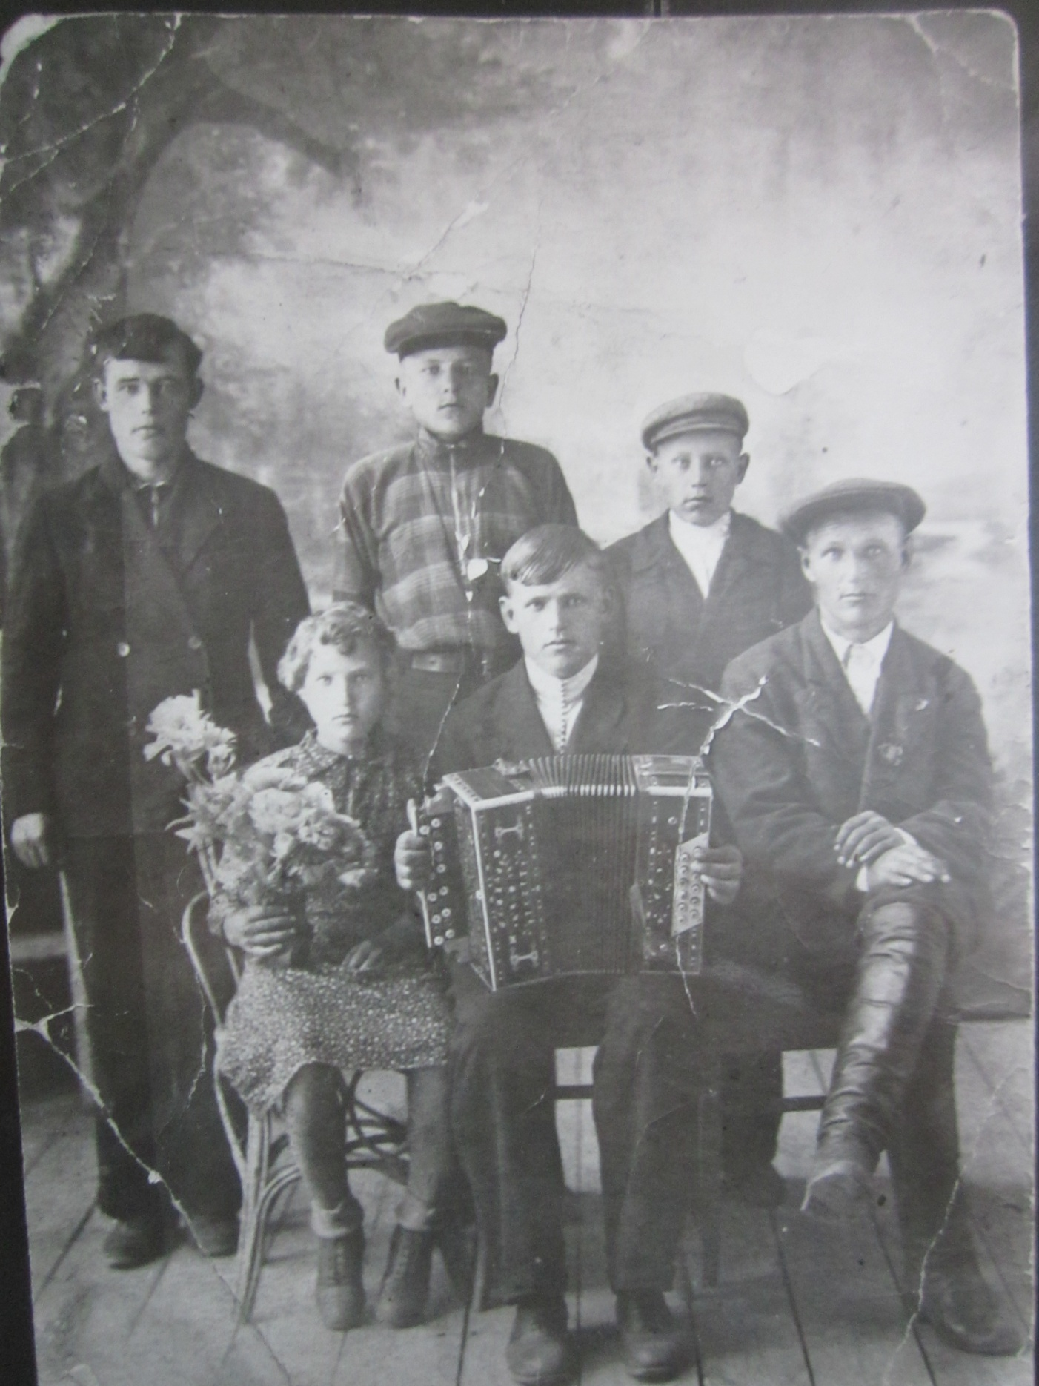
Тимофей Демидович, его братья и сестра. 1918г.
Приложение № 2

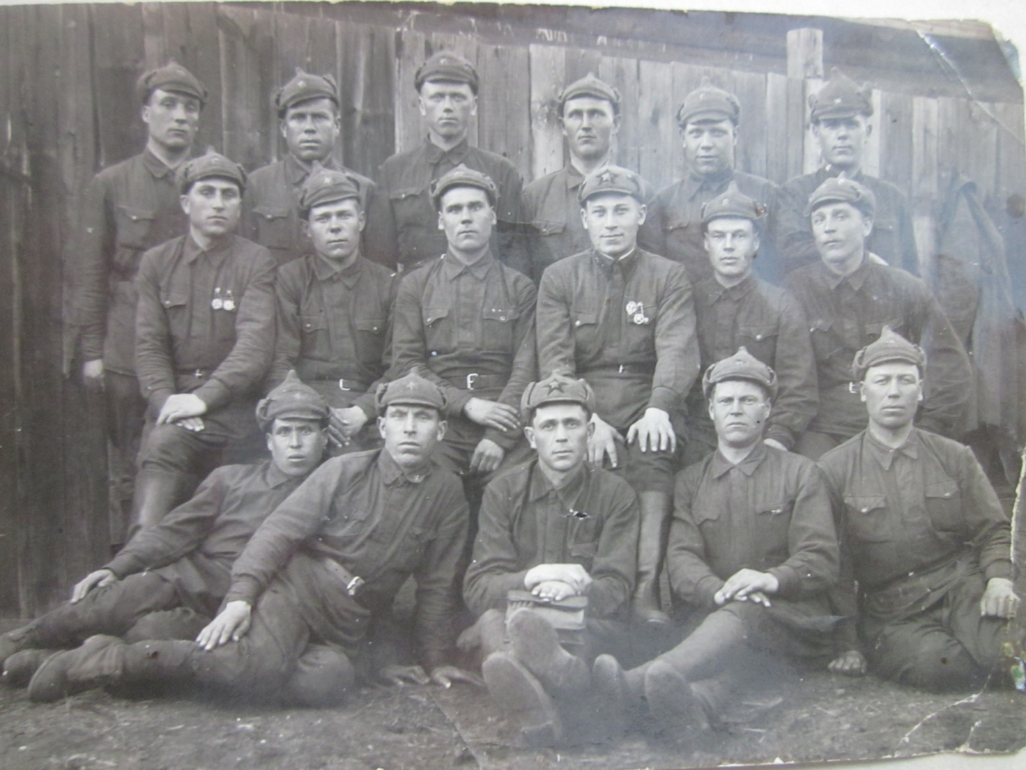
1939 г. Участие в боях на реке Халхин-Гол (гаубичный артполк на восточной границе)

Приложение № 3

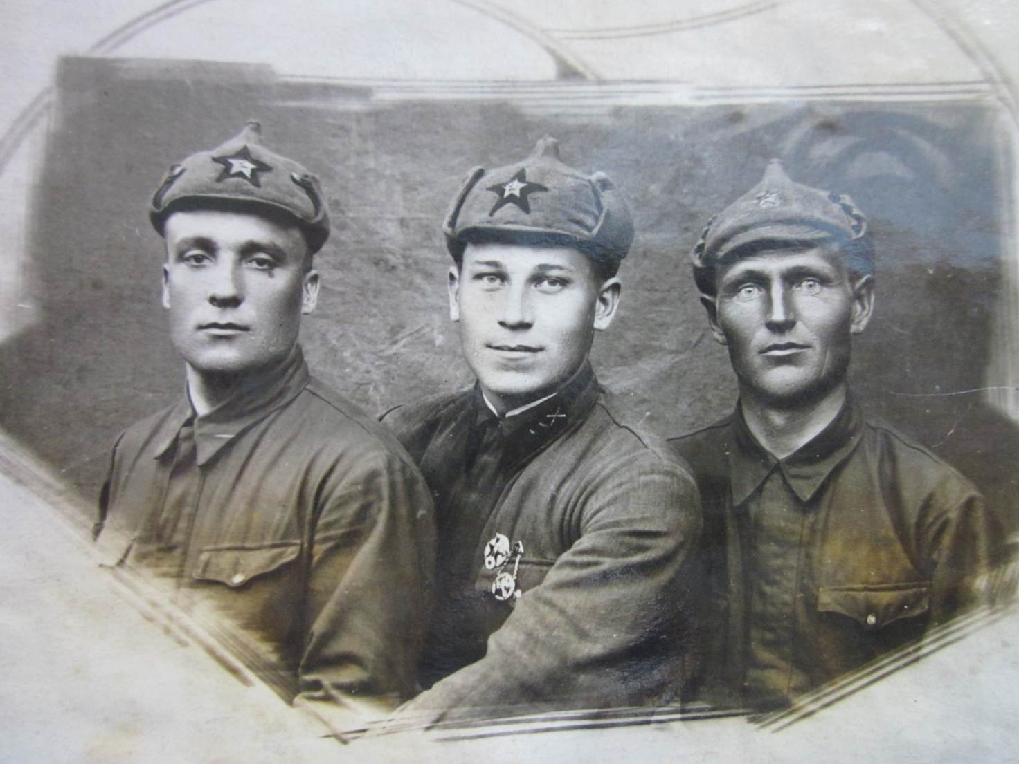
В 1940г. войска Северо-Западного фронта под командованием С.К. Тимошенко прорвали «линию Маннергейма» и 12 марта взяли Выборг (сержант Т. Бывальцев справа).

Приложение № 4

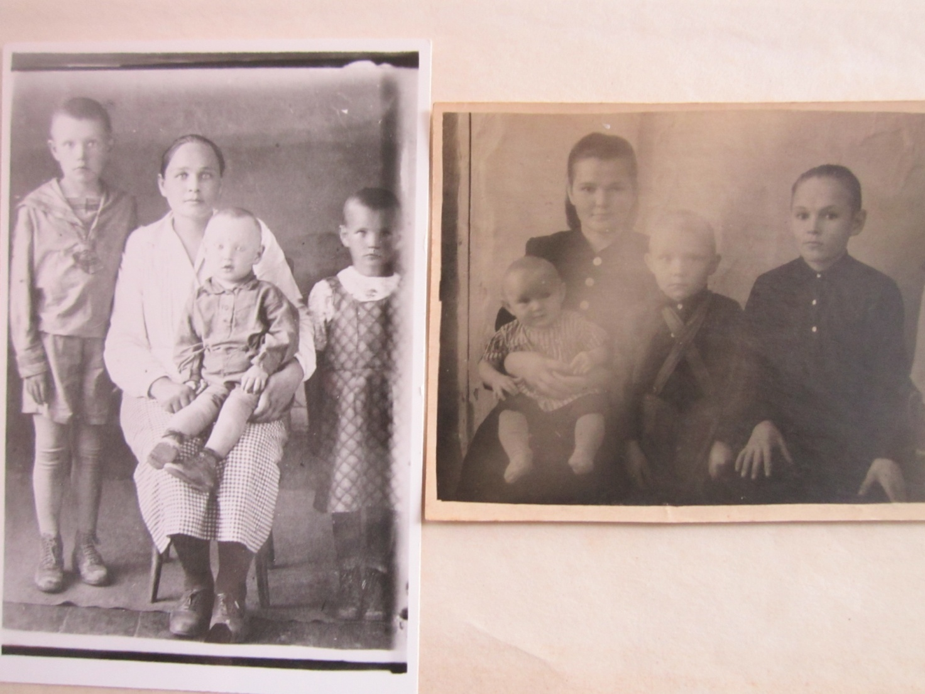
Радовались жена и дети - их было уже трое: Василий (1931г.), Алла (1934г.) и Анатолий (1938г.) - возвращению мужа и отца.

Приложение № 5
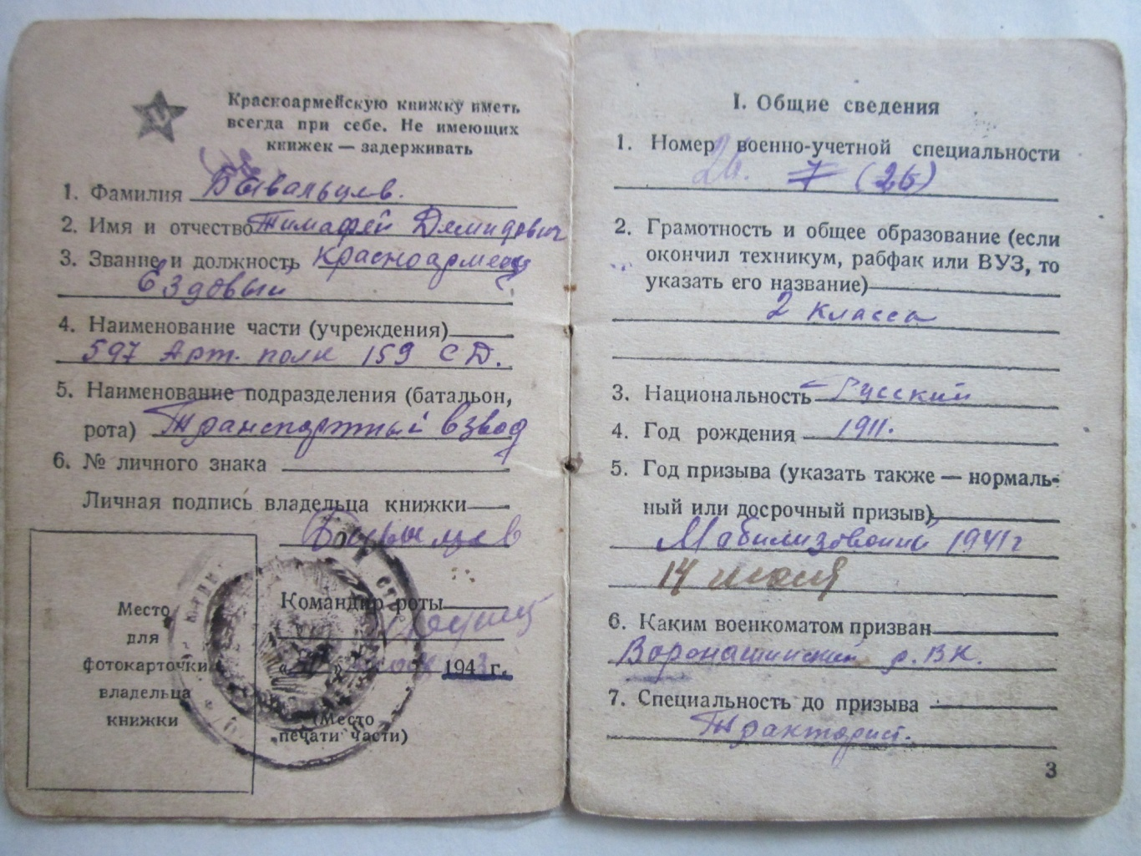
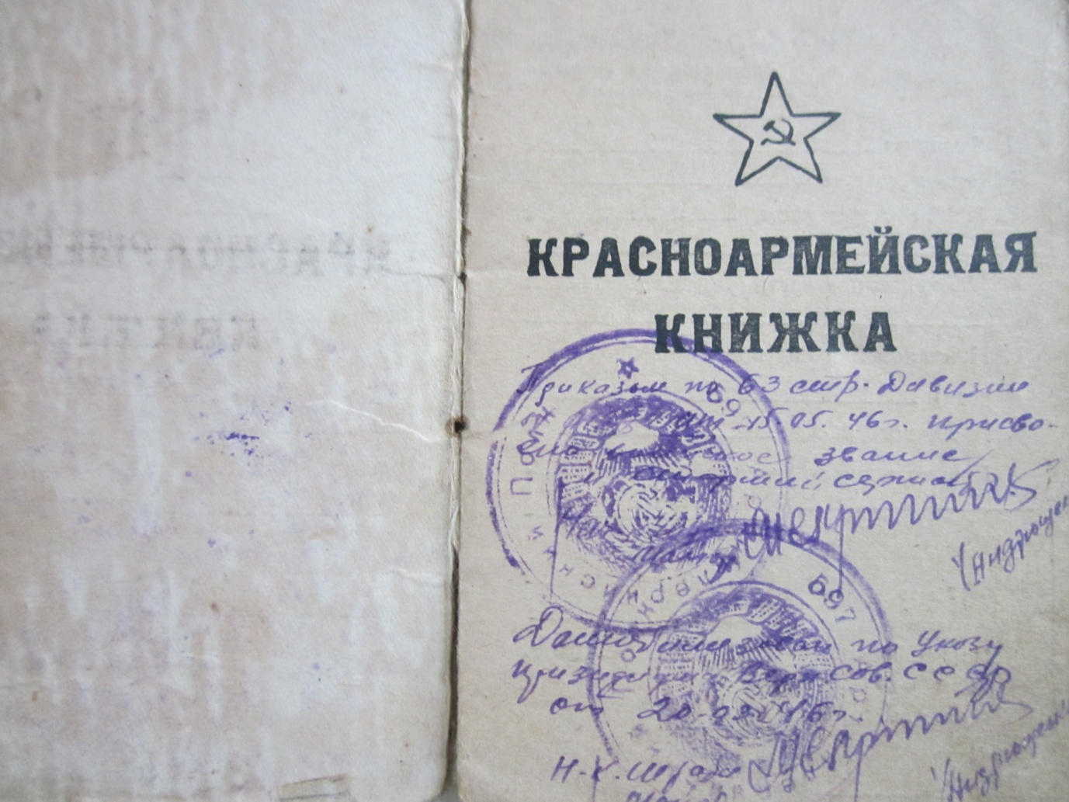
Приложение № 6
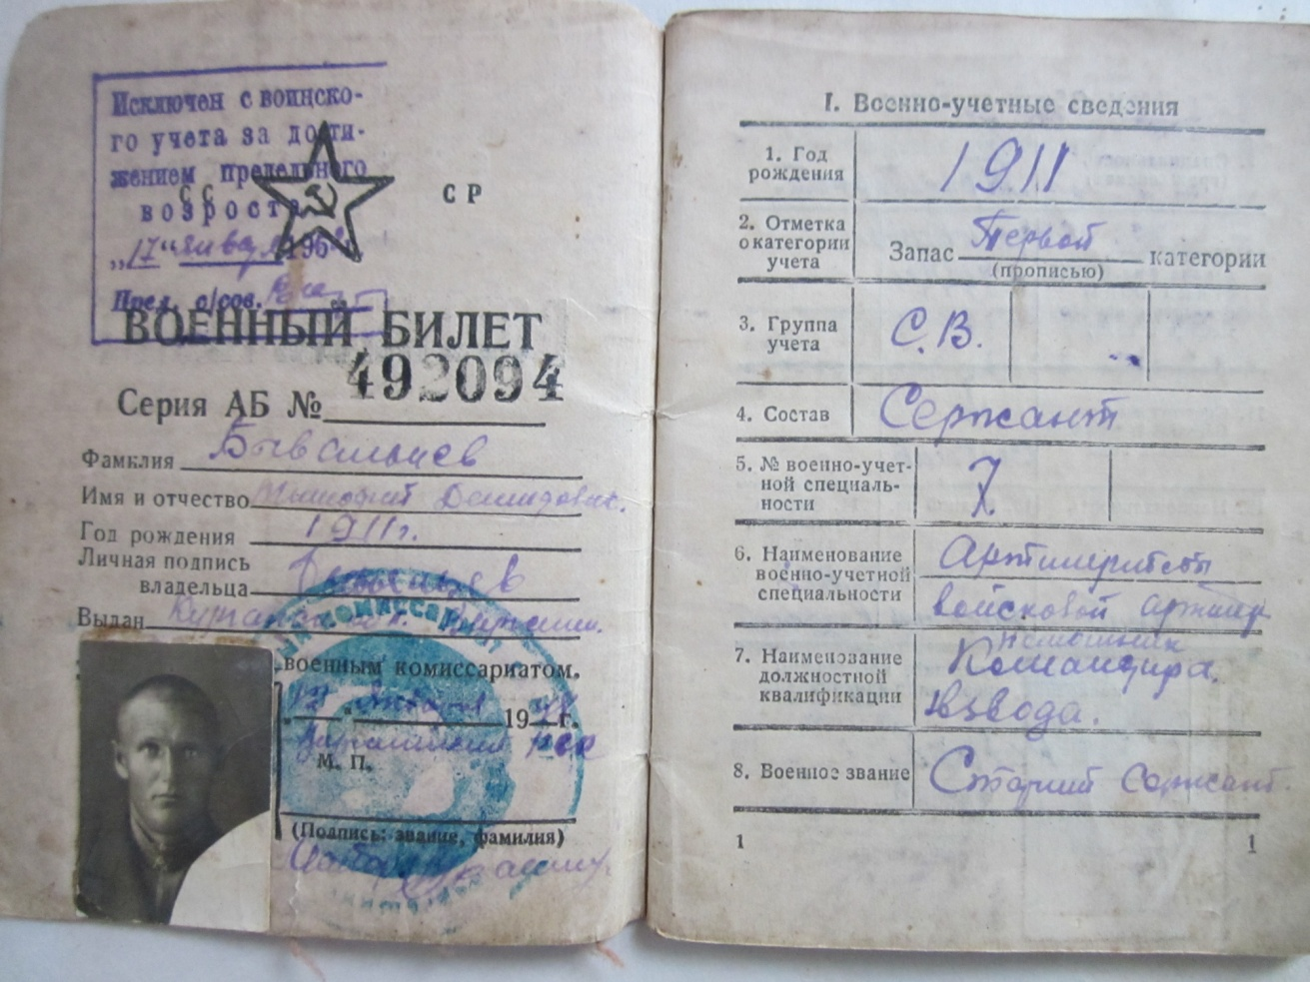
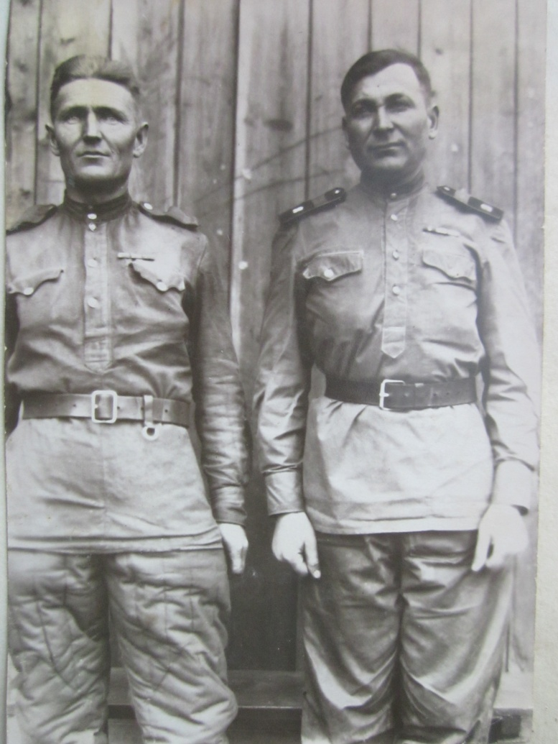 1943 г.
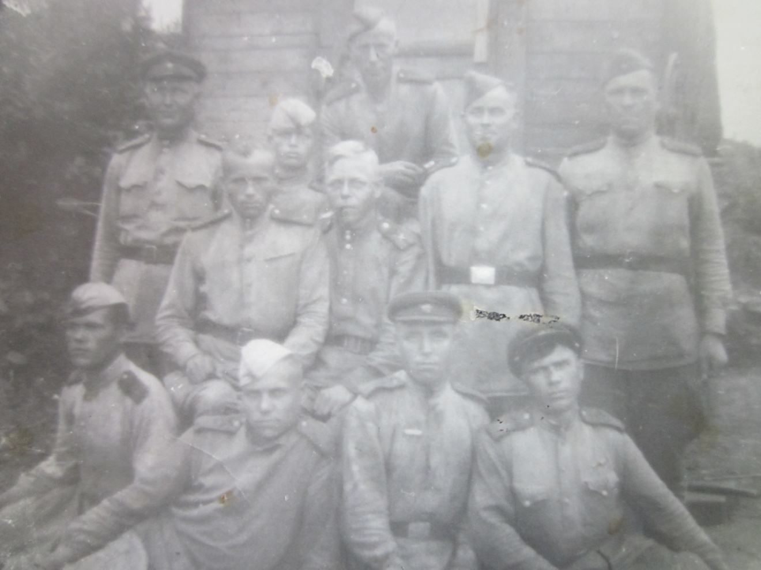
1944 г.
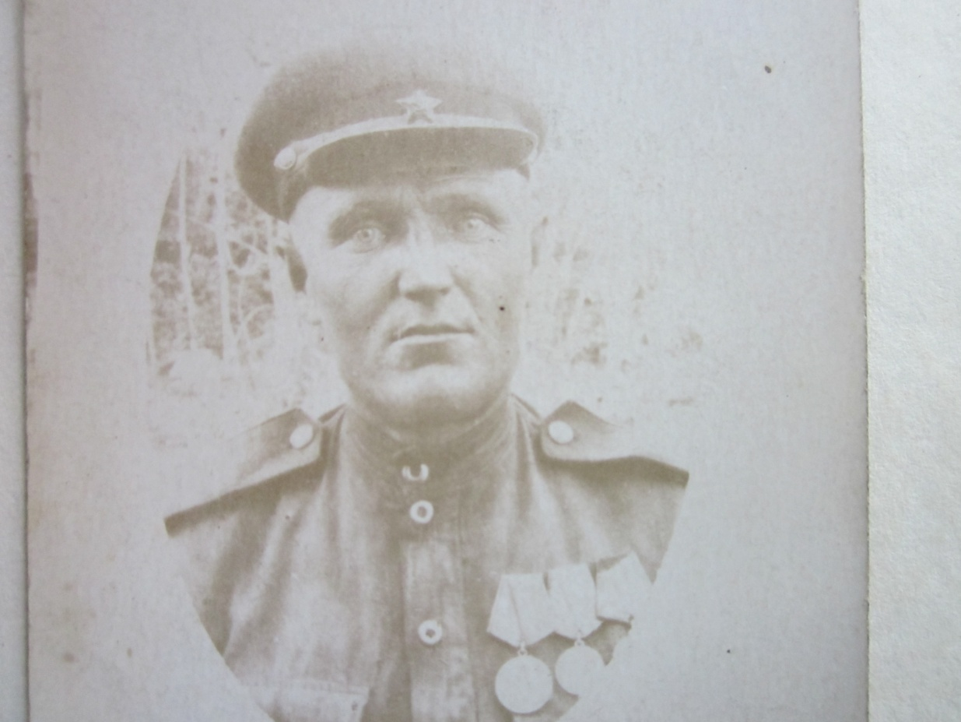
1945 г.
Приложение № 7
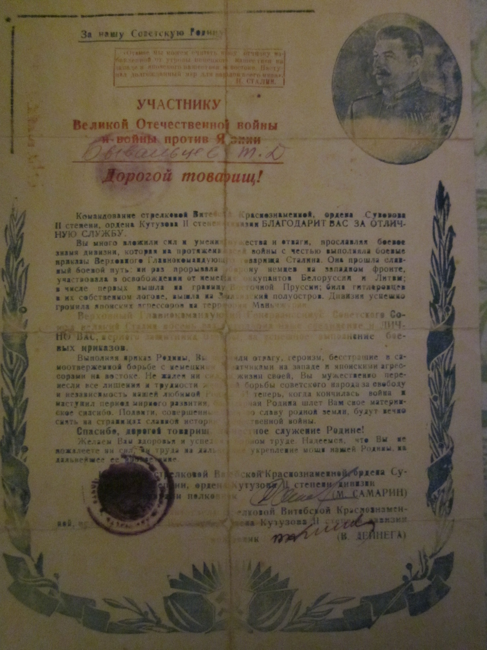

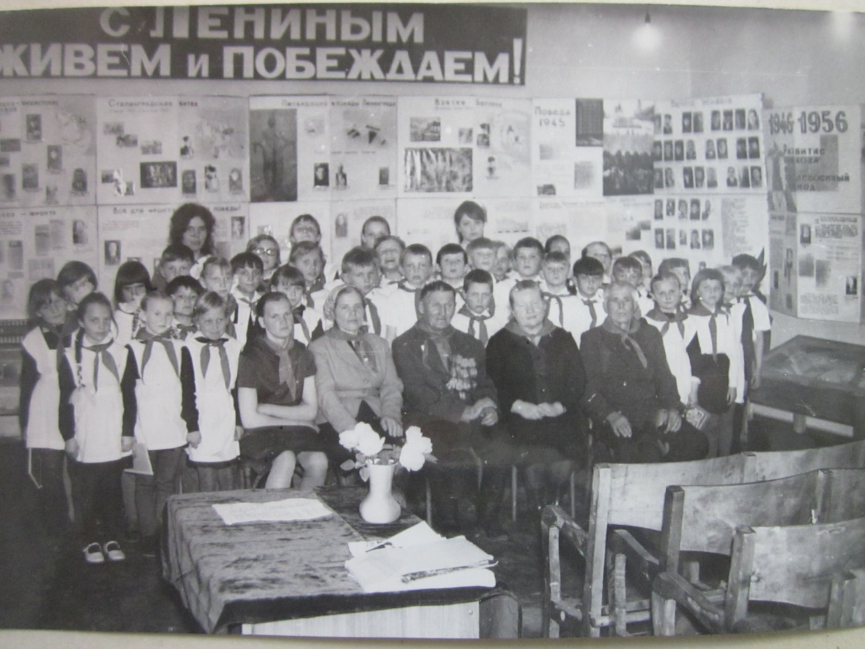
1981г. встреча со школьниками
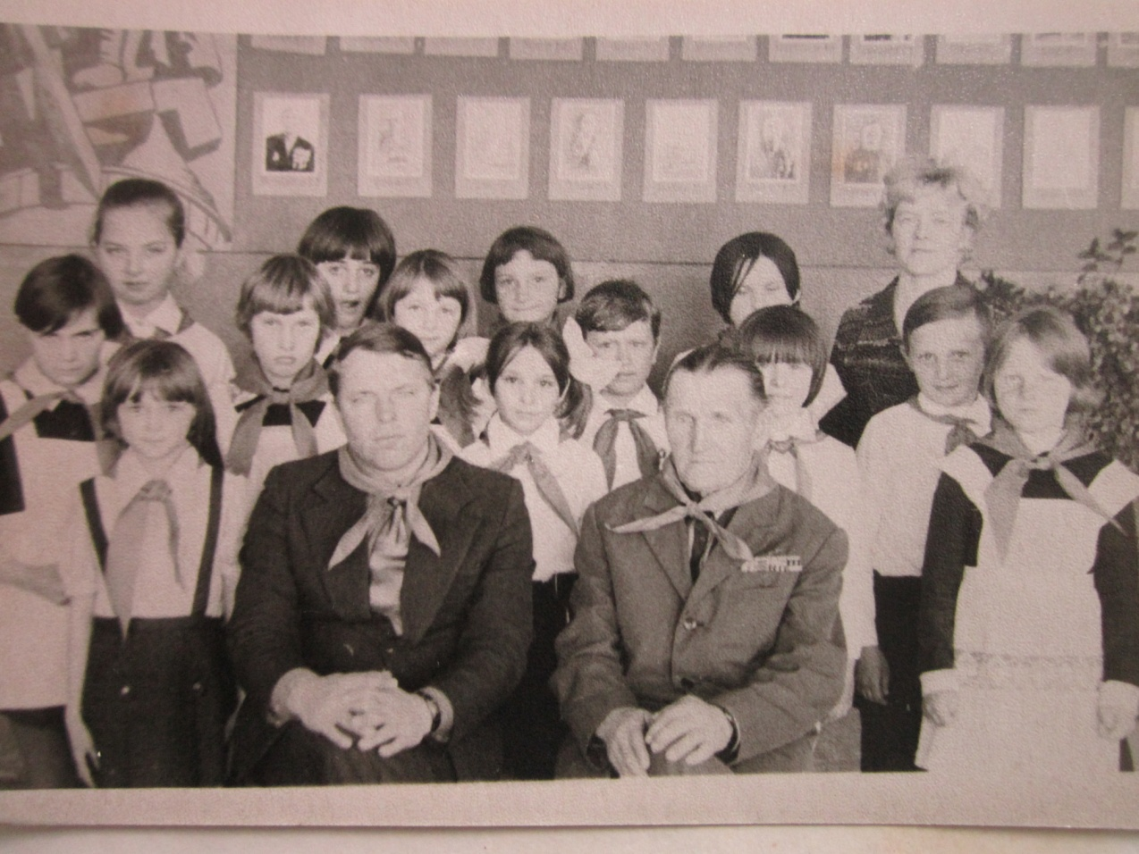
Почетный пионер дружины им. З. Космодемьянской
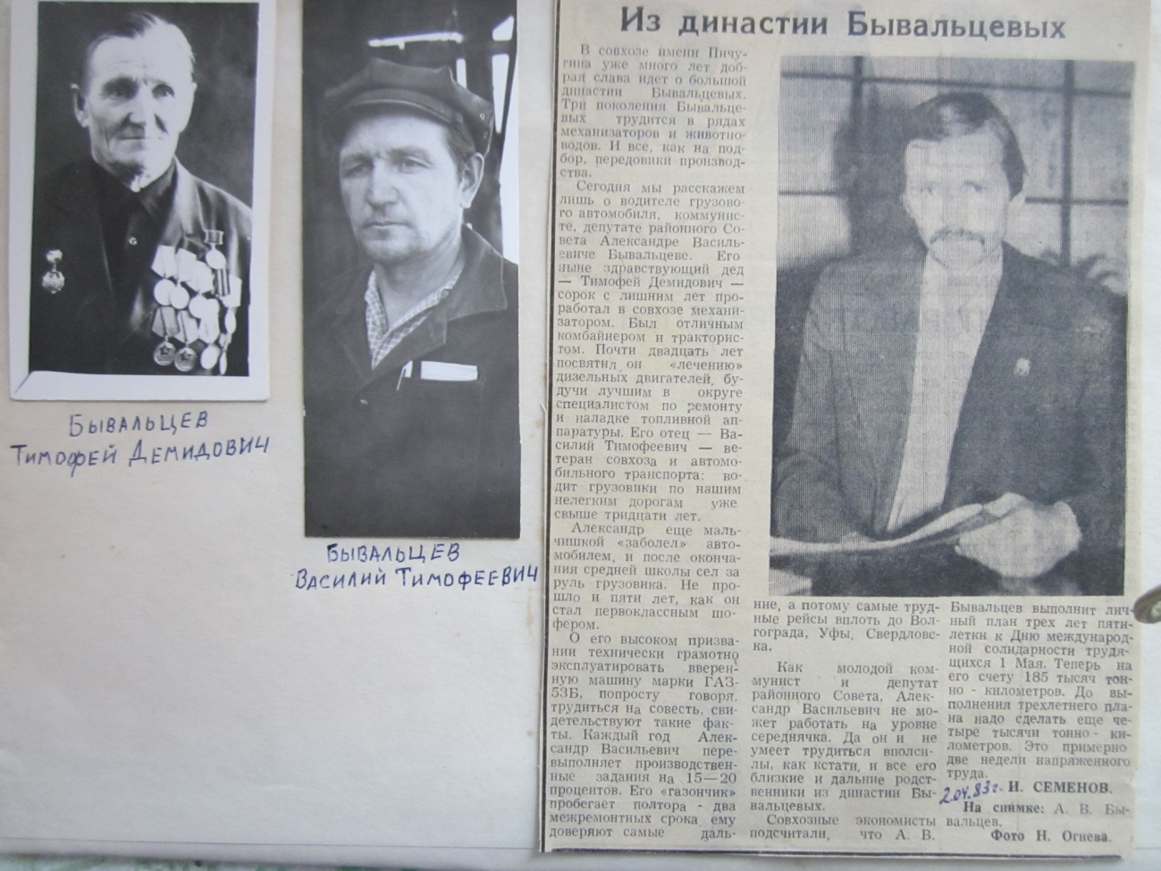
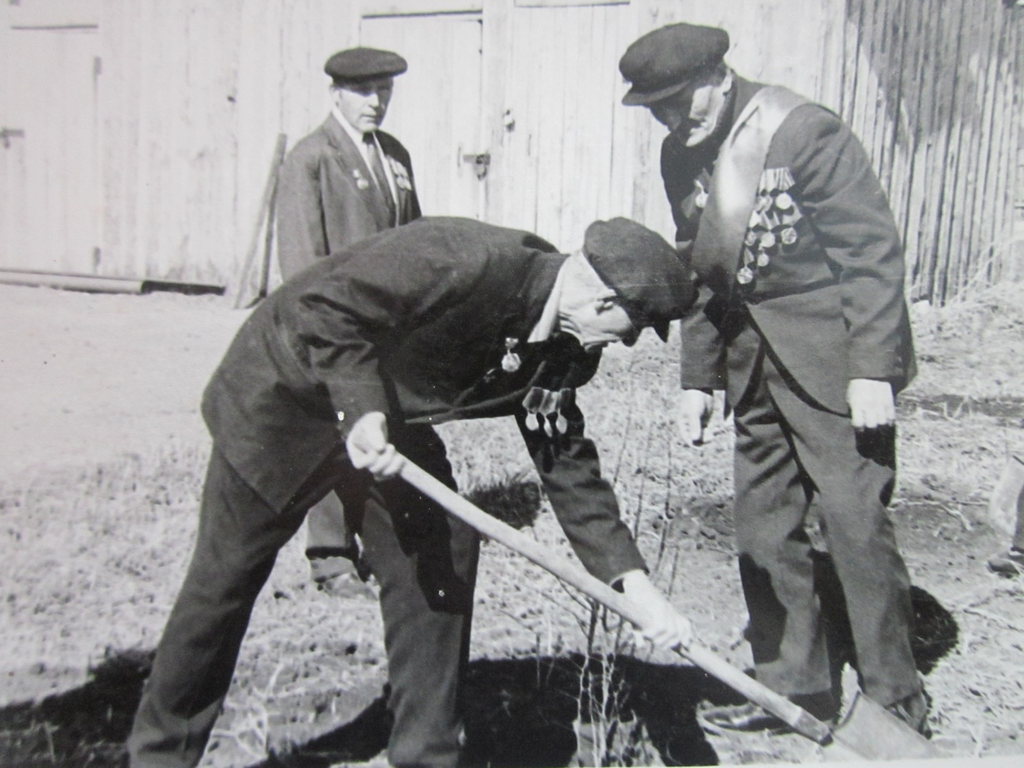
Закладка аллеи памяти погибшим войнам

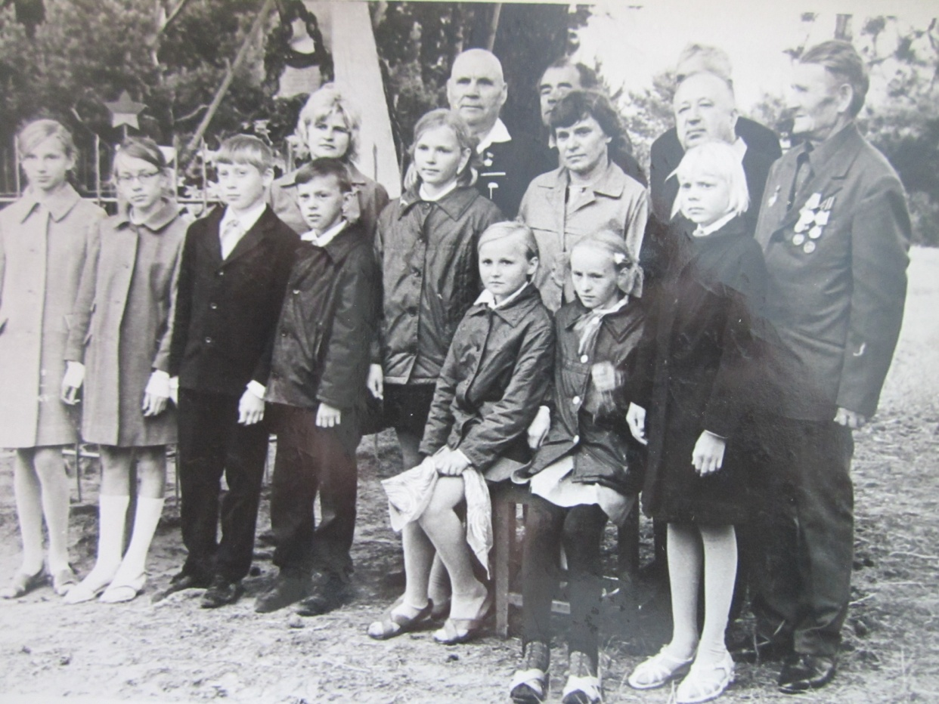
Встреча у Белого Яра в день 55-летия расстрела Д.Е. Пичугина 22.06.1973г.
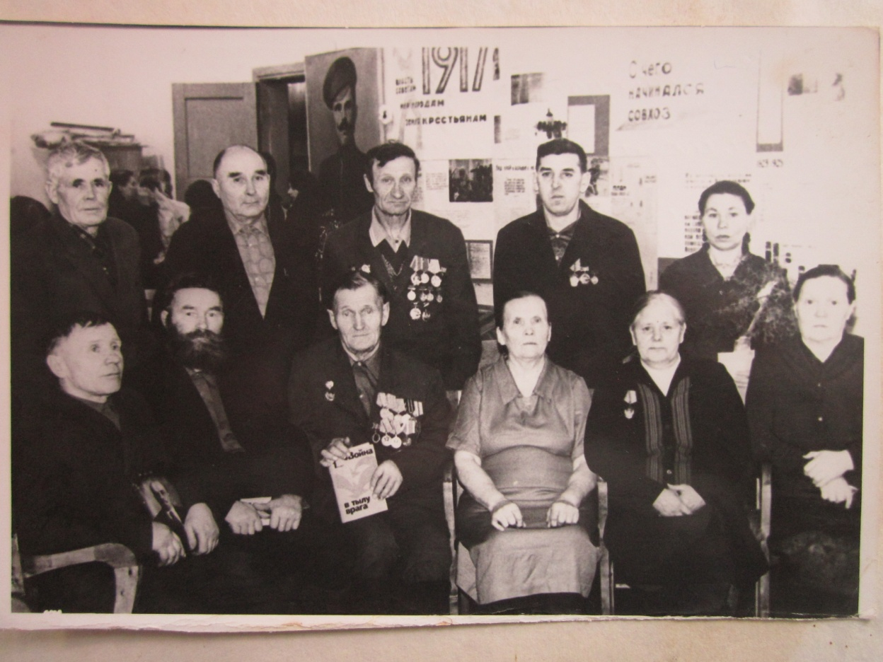
Встреча трех поколений 17.12.1974г.
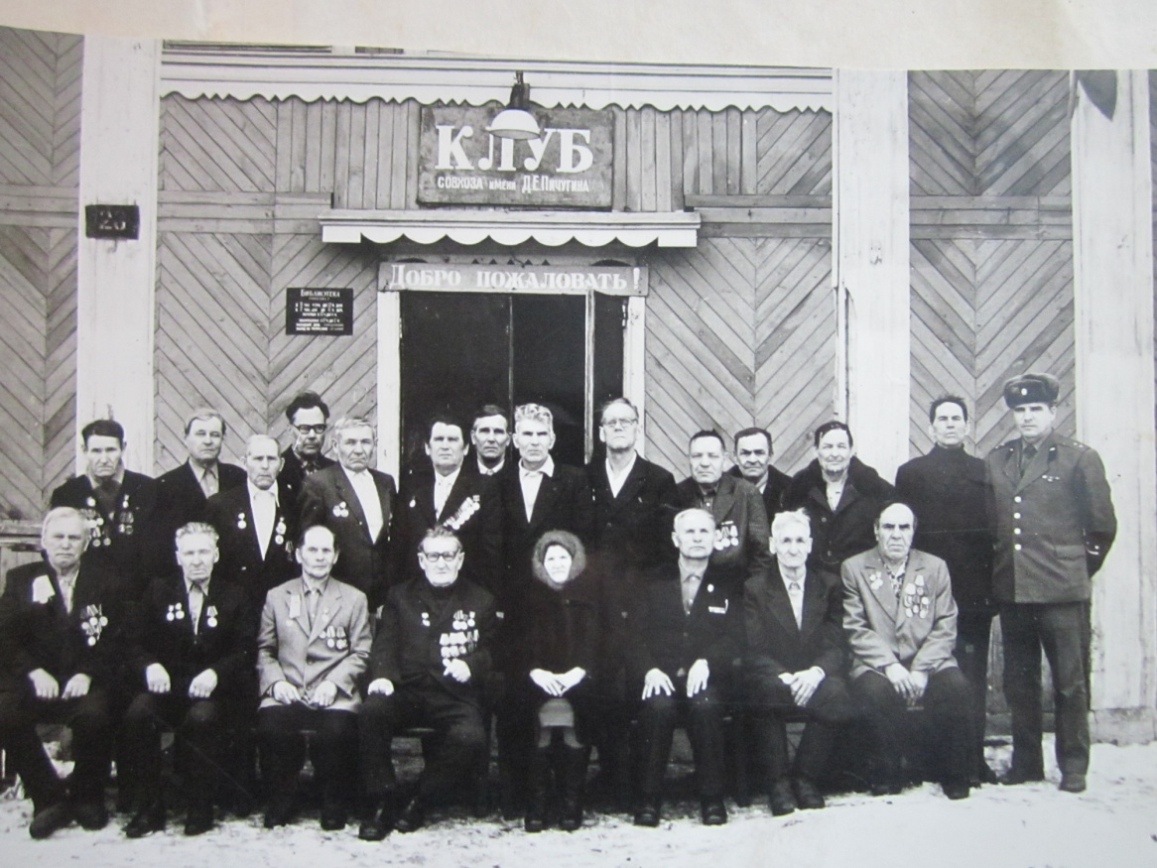
Вручение орденов Отечественной войны март 1986г.
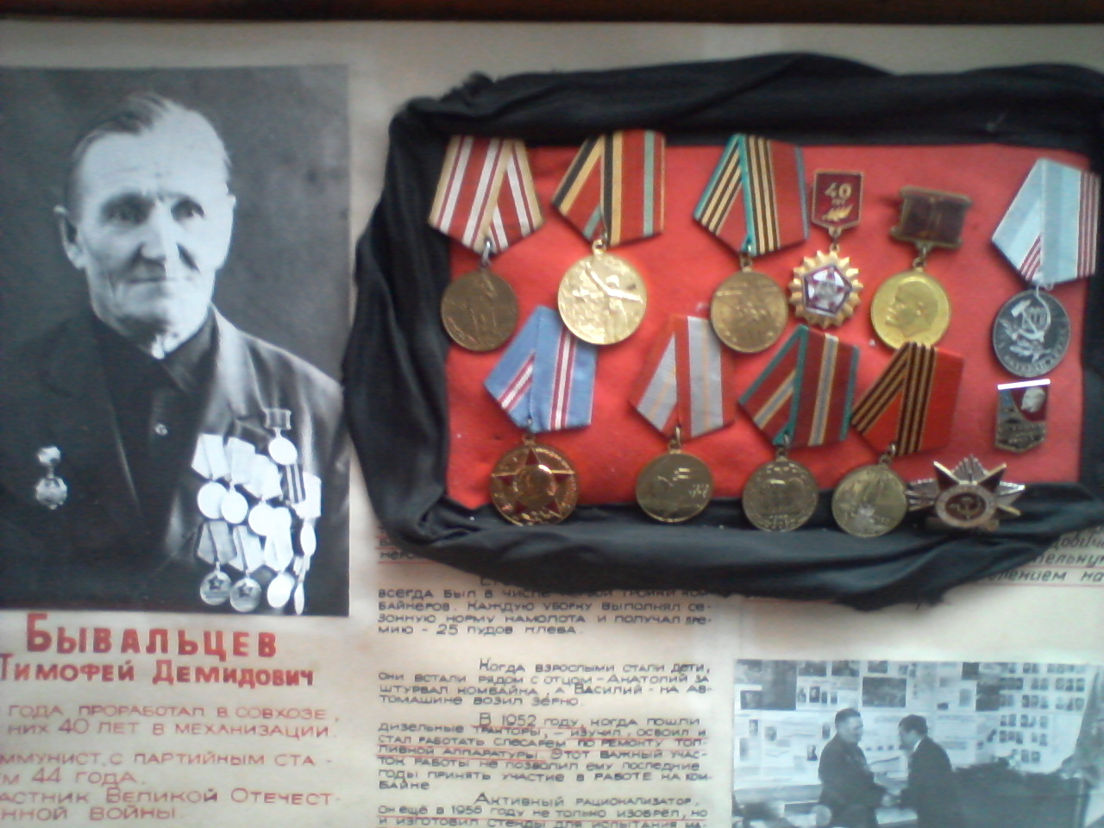
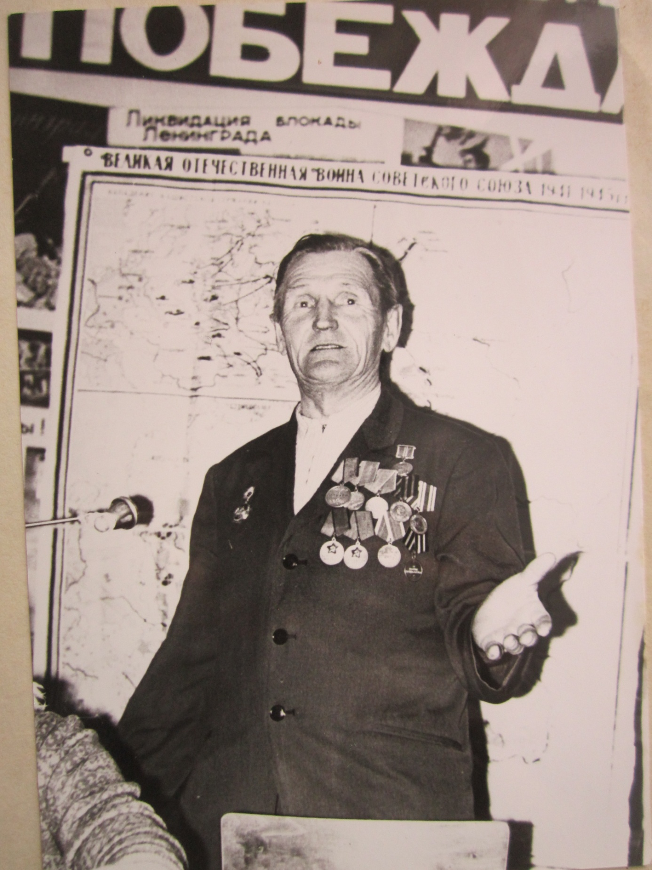
Бывальцев Т.Д. 18.02.1911-22.11.1987гг

